**Anleitung Netzwerkanalyzer**

Inv. nr.342

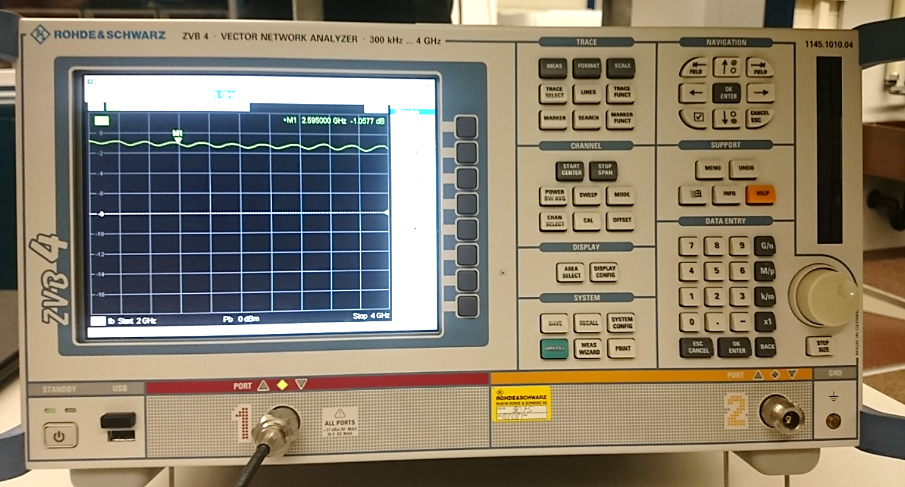

**Messgeräte:**

Es gibt verschiedene Netzwerkanalyzer…

Die alten können nur den Betrag messen (nicht aufgeteilt in Real/Imag) und ein Verschieben der Messebene ist nicht möglich

Beim neuen ist es interessant eine Maus dabei zu haben.

**Generell:**

Koaxialkabel höchstens in einer Ebene biegen.

Während dem Kalibrieren und dem Messen das DUT nicht anfassen.

Kabel nur mit dem bestimmten Drehmomentschlüssel anziehen.

**Kalibrieren**

Vor dem Messen muss das Gerät kalibriert werden.

Dies erfolgt mit dem Menu CAL und speziellen Widerständen

Nach dem Kalibrieren sollte die Messkurve schön bei 0 liegen

Falls das Messstück nicht sogleich nach dem Stecker beginnt, muss die Messebene eingestellt werden.

via CAL -> Portextension

-> mechanische Länge

1. Velocity = 0.71 (Einfluss des Kabels)

2. Länge, z.B. 90 mm

Anzeige im Bildschirm während dem Messen:

CAL = Kalibriert

int = ?

Offs = Es wurde ein Offset definiert (verschobene Messebene)

**Wichtigste Tasten:**

PRESET

CAL Kalibrierung auslösen

START StartFrequenz festlegen

STOP StopFrequenz festlegen

MEAS Art der Messung auswählen, z.B. S11

FORMAT Art der Skala auswählen

SCALE Einstellen der Achsen

MARKER

TRACE SELECT

**Messen:**

MEAS -> z.B. S11, S21 oder Z, etc.

Z -> Realanteil sollte bei 50 Ohm liegen

-> Imag sollte bei 0 liegen, dann liegt Resonanz vor

**Exportieren von Files**

PRINT -> PRINT to file

MENU -> TraceData